В каких случаях нужно писать жалобу
Причин для написания заявлений в трудовую инспекцию множество.
- Часто встречаются случаи нарушений, связанных с различного рода выплатами: заработной платы, отпускных, больничных, расчетных и т.д.
- Бывает, что работодатели лишают работника отпуска или же заставляют выходить на работу в выходные и праздничные дни, не предоставляя взамен никакой компенсации, не говоря уж об оплате сверхурочных.
- Порой работодатели нарушают режим труда и отдыха, правила безопасности на производстве, превышают установленную длительность рабочих смен и пр.– все это также становится поводом для жалобы в трудовую инспекцию.
- Обращаются в инспекцию и несправедливо уволенные сотрудники с требованиями восстановить их в должности.

Куда и когда подавать жалобу
Документ пишется на адрес местной территориальной трудовой инспекции (ее отделения действуют во всех крупных городах и населенных пунктах).
Срок для подачи жалобы составляет три месяца со дня наступления трудового спора.
После этого, жалоба к рассмотрению принята не будет и у работника останется один путь – для восстановления справедливости подать на компанию в суд.
Следует отметить, что жалобу можно подавать как в период работы на предприятии, так и после увольнения.

Сколько времени отводится для рассмотрения жалобы
Законодатель четко регулирует период рассмотрения таких заявлений. В большинстве случае он не превышает тридцати дней, но иногда по каким-либо причинам (обоснованным) может быть продлен, но также на срок не более одного месяца.

Можно ли писать жалобу в инспекцию анонимно
Трудовая инспекция – государственный орган, который призван разбирать сложные ситуации, сложившиеся в отношениях между работником и работодателем, поэтому как любая другая госструктура она не принимает анонимные жалобы.
Для сохранения конфиденциальности, в жалобу можно прямо внести пункт с просьбой о том, чтобы информация о жалобщике не дошла до работодателя.
Кроме того, в нем нужно указать контактные данные заявителя, его адрес и телефон для обратной связи.
По закону, специалисты трудовой инспекции должны принять необходимые меря для урегулирования конфликта и по результатам разбирательства направить ответ составителю жалобы.

Каких результатов ждать
Написание жалобы не гарантирует того что она будет удовлетворена в полном объеме, возможно частичное удовлетворение, или вовсе отказ, но в любом случае решение должно быть вынесено строго в соответствии с действующим законодательством РФ. В процессе рассмотрения жалобы юристы трудовой инспекции (а именно эти специалисты принимают прямое участие в расследовании трудовых споров) обратятся к работодателю с требованием предоставить им всю необходимую информацию для разбирательства. Затем, при выявлении нарушений в какой-либо части, работодателю будет выдано требование об их устранении, а также наложены штрафные санкции.
Если заявитель не будет согласен с решением территориальной трудовой инспекции, он имеет право обжаловать его в вышестоящем органе (например, написав заявление главному инспектору по труду РФ) или же в судебном порядке.

Правила составления документа
Законодательно установленного унифицированного образца жалобы нет, так что работник может писать ее в произвольной форме. Однако при этом необходимо придерживаться некоторых стандартов написания подобного рода документов, а именно:
- указать адресата, т.е. наименование и номер трудовой инспекции,
- собственные персональные данные (должность, фамилию, имя, отчество),
- максимально подробно суть проблемы.
Если с составлением жалобы возникают проблемы, можно обратиться за помощью к независимому юристу (но это услуга платная), или же воспользоваться консультацией сотрудника трудовой инспекции.
При составлении заявления нужно ссылаться на нарушенные нормы закона (желательно указывать конкретные статьи), а также внести к него список прилагаемых документов.
К написанию жалобы следует относиться крайне внимательно, поскольку она имеет статус юридически значимого документа и в дальнейшем может послужить при обращении в судебную инстанцию.
Все сведения изложенные в ней должны быть достоверными, допускать ошибки, а уж тем более включать в документ заведомо ложные сведения нельзя. В противном случае при выявлении таких фактов работник может понести заслуженное наказание (к примеру, за клевету).

Как оформлять жалобу
Документ можно
- писать от руки (непосредственно в трудовой инспекции),
- напечатать на компьютере (дома, заранее).
Вне зависимости от того, какой вариант будет выбран, нужно
- собственноручно подписать его
- и проставить дату написания (она должна соответствовать непосредственно дню обращения).
Составлять жалобу лучше в двух экземплярах, оба нужно визировать у принимающего специалиста, а затем один передавать в инспекцию, а второй оставлять себе.

Образец жалобы в трудовую инспекцию
- В начале, справа или слева (не играет роли) пишется название и номер трудовой инспекции, в которую обращается заявитель, здесь же указываются компания, на которую он работает и его должность, фамилия, имя, отчество (полностью).
- Далее идет собственно текст жалобы. Тут нужно опять же указать работодателя, номер и дату заключенного трудового договора, руководителя фирмы.
- Потом подробнейшим образом расписывается суть претензии, после чего следует вписать в жалобу просьбу разобраться в конфликте и принять меры к восстановлению ущемленных прав. Не следует забывать внести пункт о сохранении конфиденциальности.
- В завершение нужно зафиксировать список прилагаемых документов, а также поставить подпись и дату составления жалобы.
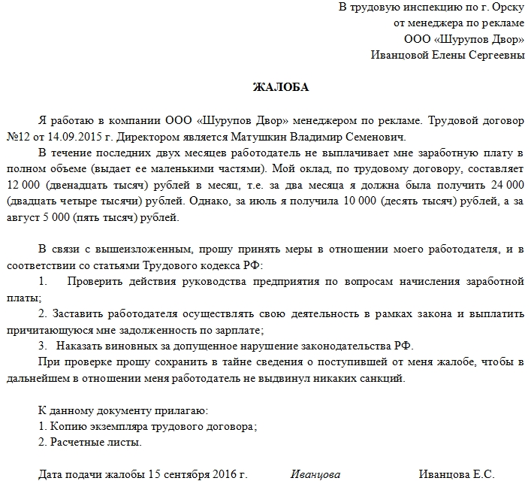

Как отправить жалобу
Документ можно передать лично из рук в руки специалисту трудовой инспекции, а можно переправить через Почту России. В этом случае жалобу нужно отправлять заказным письмом с уведомлением о вручении, правда, не надо забывать о том, что данный способ довольно затратный по времени. На сегодняшний день получил распространение и третий путь: направление жалобы через электронные средства связ

